（様式１）
受付番号

一般社団法人Medical Excellence JAPAN 御中

令和７年度ヘルスケア産業国際展開推進事業費補助金 公募申請書

対象国・地域
申請類型 |  |  | 実証調査
応募形式（どちらかに〇） |  |  | コンソーシアム形式 ・ 一者単独
コンソーシアム名  （コンソーシアム形式での応募の場合記入してください）  ※補助事業を遂行するコンソーシアム  の名称を記入してください。 |  |  | ※コンソーシアム名の最初は上記の対象国・地域を入れてください。（例）ケニアにおける〇〇〇〇基礎/実証調査コンソーシアム
事業名  ※補助事業実施のための事業名を  記入してください。 |  |  | ※事業名の最初は上記の対象国・地域を入れてください。  （例）ケニアにおける〇〇〇〇基礎/実証調査プロジェクト
代表団体又は申請団体に関する情報 | 企業・団体名
 | 代表者役職・氏名
 | 所 在 地 |  | 〒
 | 団体類型(〇を付ける) |  | 大企業  （補助率１／３） | 中小企業等  （補助率２／３）
 | 事業者区分(〇を付ける) |  | 消費税課税事業者 | 消費税免税事業者
 | 総括事業執行者 | 氏名（ふりがな）
 |  | 所属部署名
 |  | 役 職
 |  | 所 在 地 | 〒
 |  | 電話番号（代表・直通）
 |  | ＦＡＸ番号
 |  | Ｅ－ｍａｉｌ

（様式２_実証調査用）
【実証調査用】令和７年度ヘルスケア産業国際展開推進事業費補助金 公募提案書
注意：本様式２は、実証調査で応募される方のための書式となります。基礎調査でお申し込みされる場合は、別書式をご利用ください。
〔本公募提案書における用語説明〕
・事業：事業化を目指すビジネスの将来像、最終的に目指している活動
・本年度事業：本年度の補助事業で実施する活動
・代表団体：「コンソーシアム形式での応募」にて申請したコンソーシアムの代表の団体
・申請団体：「一者単独」にて申請した団体

Ａ．本年度事業で実施を計画している事業内容（サマリー、１００文字以内）
※本年度事業で実施する事業の内容を１００字以内で簡潔にご説明ください。

B．企業・製品サービス概要
Ｂ―１．企業概要
※本項目の文字の分量（図表等含む）として、最大でA4用紙１頁以内でまとめてください。

B－２．事業により普及が見込まれる製品・サービス（分類）
※該当するものを☑に変更してください（複数回答可）。

【普及が見込まれる製品・サービス】
☐ 医療機器
☐ 医薬品
☐ 福祉用具
☐ 衛生用品
☐ 医療サービス
☐ 医療周辺サービス
☐ 介護サービス
☐ ヘルスケアサービス及び製品
☐ 上記以外（ ）

B－３．事業により普及が見込まれる製品・サービスの詳細（５つの項目について記載ください）
① 製品・サービスの詳細説明
※本項目の文字の分量（図表等含む）として、最大でA4用紙１頁以内でまとめてください。

② 製品・サービスの強み、訴求ポイント
※本項目の文字の分量（図表等含む）として、最大でA4用紙半頁以内でまとめてください。

③既存ビジネスモデル
※日本国内や既存の海外展開国におけるビジネスモデルを記載ください。
※本項目の文字の分量（図表等含む）として、最大でA4用紙１頁以内でまとめてください。

④ 製品・サービスの事業状況
※導入・販売実績、ユーザー数等を記載ください。収益状況に関する記載もお願いします。
※本項目の文字の分量（図表等含む）として、最大でA4用紙半頁以内でまとめてください。

⑤ 海外展開の状況
※調査対象国やそれ以外の国で特筆すべき海外展開実績があれば記載をお願いします。
※本項目の文字の分量（図表等含む）として、最大でA4用紙半頁以内でまとめてください。

C．本年度事業における活動内容
C－１．調査国について
※展開したい候補国、展開候補国の状況、選定理由を記載ください。
※本項目の文字の分量（図表等含む）として、最大でA4用紙１頁程度まででまとめてください。

C－２．事業スキーム及び実施体制
関係事業者（正式名を記載ください） |  |  | 実施内容・役割
代表団体又申請団体
参加団体（委託先）
参加団体（委託先）
参加団体（委託先）
協力団体
協力団体
協力団体
協力団体
協力団体
※本年度補助事業において調査活動をする際の実施体制・事業スキーム図とその説明をご記載ください。
※本項目の文字の分量（図表等含む）として、最大でA4用紙１頁程度まででまとめてください。

【事業スキーム】
※事業スキームは、画像（スクリーンキャプチャ画像）を貼り付けて、更に説明を加えて提出ください。PPTファイル（ファイル名：公募申請書様式2事業スキーム図（R７ヘルスケア産業国際展開推進事業））を活用いただいて構いません。（PPTファイルそのものの提出は不要です。）モデル図上の機関名・事業者名は可能な限り具体的な名前でご記載ください。また機関・事業者の概要と役割について簡単にご説明ください。

（記入例）
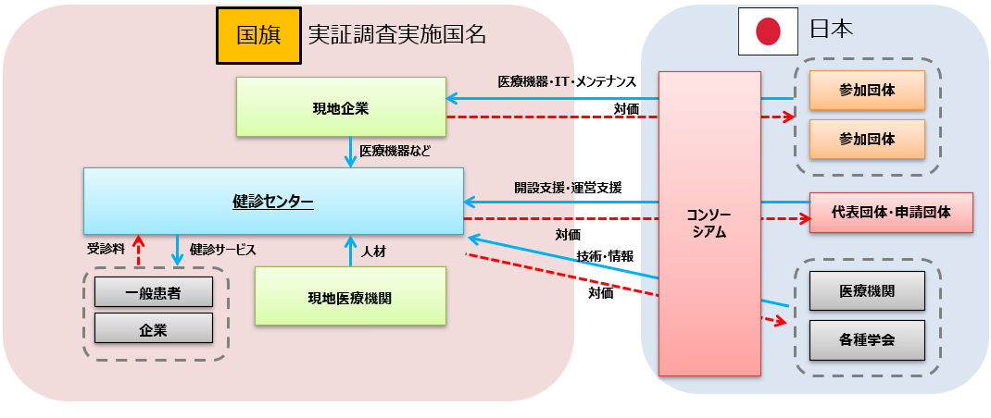

C－３．本年度事業全体のロジックモデル（目標・活動内容等）
【ロジックモデル図】
※PPTファイル（ファイル名：公募申請書様式2ロジックモデル図（R７ヘルスケア産業国際展開推進事業））を用いて作成し、画像（スクリーンキャプチャ画像）を貼り付けてください。（なお、PPTファイルそのものの提出は不要です。）
※また、ロジックモデルの各項目（インプット～中長期アウトカム）について補足説明を必要な範囲で記載ください。

（記入例：健診センター設立事業の場合）

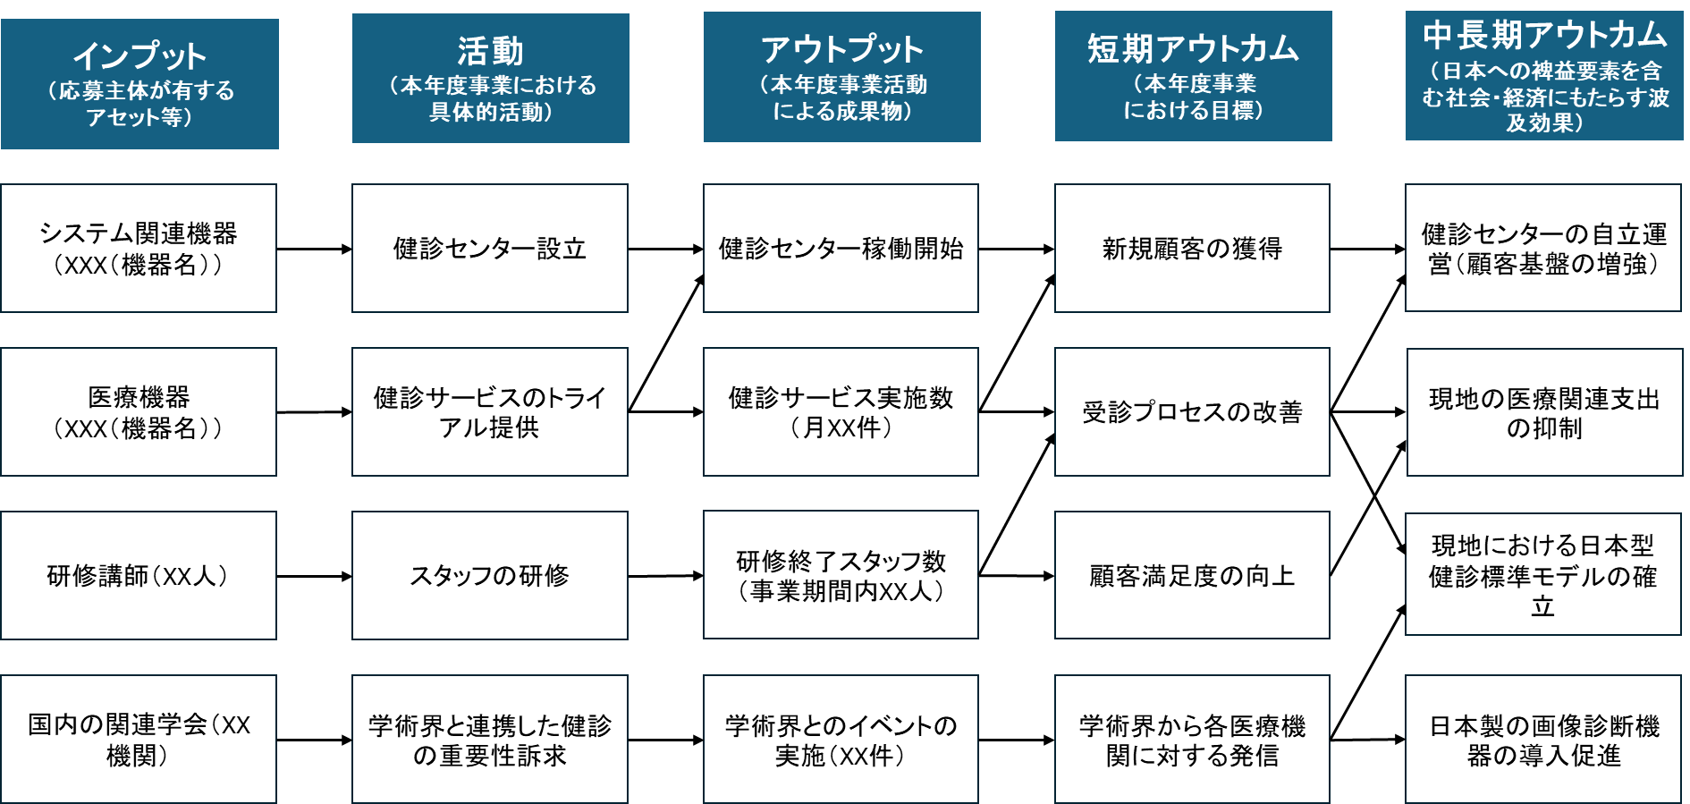

【補足説明】
- インプット（応募主体が有するアセット等）：

- 活動内容（本年度事業における具体的活動）：

- アウトプット（本年度事業活動による成果物）：

- 短期（事業期間内）アウトカム（本年度事業における目標）：

- 中長期（事業期間後）アウトカム（日本への裨益要素を含む社会・経済にもたらす波及効果）：

C－4．本年度事業における活動詳細（５つの項目について記載ください）
① 現行展開を想定しているビジネスモデルの概要説明
※図表等を用いたモデル（C-2で記載した事業スキームにマネタイズ要素が含まれる場合は再掲も可）と当該モデルに関する説明を付してください。図表は画像（スクリーンキャプチャ画像）を貼り付けてください。（PPTファイルそのものの提出は不要です。）
※なお、説明に際しては、応募主体（コンソーシアムの場合は複数団体該当）ごとに、どういった方法でのマネタイズを想定しているかという記載を含めること

② 上述①で記載したビジネスモデルを採択した理由
※B－３の③で記載した既存のビジネスモデルと同様の場合は、なぜ同様のスキームで展開できると考えたかを記載ください。
※B－３の③で記載した既存のビジネスモデルと異なる場合は、現地国ではなぜ当該スキームを採択すると収益化できると考えたか等を記載ください。

③ 現地関係者との関係構築状況や過去の調査状況
※市場環境・規模、現地事業者のコミット度合、競合事業者の実態等について記載ください。

④ 調査国で事業展開する上での課題
※現地制度、事業慣習、医療体制、重要なステークホルダー、事業規模拡大等の複数の観点から記載ください。

⑤ 列挙した課題のうち、本補助事業で調査したい事項及び具体的な調査方法
※現地制度、事業慣習、医療体制、重要なステークホルダー、事業規模拡大等、複数の観点から記載ください。

C-5．本年度事業期間内のスケジュール
※C-4⑤で記載した活動の本補助事業期間におけるスケジュールをご記入ください。

C－６．予算（予算額書） ※様式３をご作成ください。
※本年度事業で実施する実施項目ごとに人件費、事業費、委託費の積算を別添のエクセルファイルに作成をお願いします。複数の実施項目がある場合には、実施項目毎に記述してください。計上可能な経費科目は、公募要領に記載されている「対象となる経費」をご確認ください。
※採択が決定した場合には、採択決定後に予算額等の調整をさせていただきます。なお、原則、公募申請予算額の範囲内に収めて頂きますのであらかじめご認識おきください。

D ． 中長期的事業のスケジュール
D－１．中長期的（事業終了後５年）事業のスケジュール
※本年度補助事業終了後５年間におけるスケジュールをご記入ください。

D－２．各年度で達成すべき目標
※本年度補助事業終了後５年間における達成すべき目標を記載ください。

年度 | 達成すべき目標
2026年度
2027年度
2028年度
2029年度
2030年度

E．収支計画
E－１．事業開始までの収支計画
※事業開始までの収支計画をご記入ください。
※収支計画表は記入例を参考に作成してください。
※開始まで（５年程度を想定）の収支計画、資金調達方法等についてご説明ください。

【収支計画の概要】

【収支計画表】
（記入例）
収支項目 |  | 2025年度 | … | … | … | 開始年度
収入
支出
合計 | 単年度
 | 累計

E－２．事業開始後の収支計画（５年間）及び収入の積算根拠
※将来事業化する事業における収支計画をご説明ください（開始後５年程度を想定）。
※収入の部については想定する対象、地域設定の考え方、価格等の考え方・根拠を明記ください。

【開始後の収支計画】
（記入例）
収支項目 |  | 開始年度 | … | … | … | 5年間程度
収入
支出
合計 | 単年度
 | 累計

【収入の部における計算の説明・根拠】

F．特記事項
F－１．重複応募・重複事業参画の制限
※経済産業省又は他省庁等の補助事業において、類似性の高い事業を過去に実施している又は現在実施中あるいは予定している場合、今回提案するプロジェクトとの役割分担や仕分けをご説明ください。
※応募を検討しているものも含めてご記載ください。

F－２．その他
※本補助事業の実施にあたり特筆すべきだが、字数制限等で上記フォーマット内に記載ができない場合はこちらに記入してください。

（様式４－１－１_全調査共通）
※代表団体又は申請団体の概要について、所定の事項を記入してください。

代表団体又は申請団体の概要（１）
団体名
代表者氏名 |  |  |  |  | URL |  | http://
本社住所 |  | 〒
設 立 年 月 |  | 西暦 年 月 |  |  | 資本金 |  |  |  | 円
従 業 員 数 |  | 人
団体・企業の沿革：
主要役員（非常勤は役職の前に○印を記す） | 氏 名 |  | 年齢 | 役職名 |  |  |  | 担当部門 |  | 略 歴
 |  |  | 歳
 |  |  | 歳
 |  |  | 歳
 |  |  | 歳
 |  |  | 歳
 |  |  | 歳
主 要 株 主 | 株 主 名 |  |  | 持株数 |  |  |  | 構成比（％） |  | 貴社との関係
 |  |  |  |  |  |  |  | ％
 |  |  |  |  |  |  |  | ％
 |  |  |  |  |  |  |  | ％
 |  |  |  |  |  |  |  | ％
 |  |  |  |  |  |  |  | ％
 |  |  |  |  |  |  |  | ％
関 連 企 業 |  |  |  |  |  | 主要外注先又は仕入先

（様式４－１－２_全調査共通）

代表団体又は申請団体の概要（２）
期  項目 | 前々期末  / 期 | 前期末  / 期 | 今期末（見込み）  / 期
従業員数（人）
売上高
（当期収入合計：円）
経常利益
（当期収入合計－当期支出合計：円）
当期利益（円）
減価償却費（円）
繰越利益
（時期繰越収益差額：円）
研究開発費（円）
※「繰越利益」に関して、財団法人等、損益科目が上記科目に該当しない法人は、（ ）内の数字を記載してください。

（様式４－２_全調査共通）
※本補助事業に係る各団体の概要について、所定の事項を記入してください。

１．コンソーシアム概要（コンソーシアム名称、参加団体の名称等）
※「コンソーシアム形式での応募」の場合、記入願います。
名 称
代表者氏名
設立趣旨
設立年月 | 西暦 年 月 | 参加団体数
参加団体の名称
※略語を使わず
正式な表記でご記載ください

２．協力団体、外注先等
事業構築・実施に係る
連携・協力団体等の名称

（様式４－３_全調査共通）
※事業責任者、総括事業執行者、副総括事業執行者について、所定の事項を記入してください。

事業責任者・総括事業執行者・副総括事業執行者 経歴書
事業責任者 |  |  | 氏名 |  |  |  | 年齢 | 歳
①所属・役職名

②連絡先 | e-mail
 | TEL |  |  |  | FAX
③職歴・経歴

総括事業執行者 |  |  | 氏名 |  |  |  | 年齢 | 歳
①所属・役職名

②連絡先 | e-mail
 | TEL |  |  |  | FAX
③職歴・経歴

④総括事業執行者が行っている現在の業務と本補助事業への専従度合い
（おおよその費やす時間割合）

副総括事業執行者 |  |  | 氏名 |  |  |  | 年齢 | 歳
①所属・役職名

②連絡先 | e-mail
 | TEL |  |  |  | FAX
③職歴・経歴

④副総括事業執行者が行っている現在の業務と本補助事業への専従度合い
（おおよその費やす時間割合）

（様式４－４_全調査共通）
※補助事業の交付申請手続き、経費管理等を総括する事務管理責任者について、所定の事項をご記入ください。
事務管理責任者経歴書
事務管理責任者 |  |  | 氏名 |  |  |  | 年齢 | 歳
①所属・役職名

②連絡先 | e-mail
 | TEL |  |  |  | FAX
③職歴・経歴

④事務管理責任者が行っている現在の業務と本補助事業への専従度合い
（おおよその費やす時間割合）

※総括事業執行者、副総括事業執行者、事務管理責任者の代理として、本補助事業にかかわる諸連絡に対応する窓口担当者を置く場合は、以下に記載してください。連絡窓口担当者は代表団体又は申請団体に属する１名とします。（事業の実施担当者等、本補助事業の内容や事務手続き等を十分理解して対応できる方を置いてください。）
連絡窓口担当者 |  |  | 氏名 |  |  |  | 年齢 | 歳
①所属・役職名

②連絡先 | e-mail
 | TEL |  |  |  | FAX
③現在の業務と本補助事業への専従度合い
（おおよその費やす時間割合）

（様式４－５－１_全調査共通）
※「コンソーシアム形式での応募」の場合、参加団体の概要（１）及び（２）をご記入ください。
※ 参加団体が複数ある場合は、（１）及び（２）をそれぞれご記入ください。

参加団体の概要（１）
団体名
代表者氏名 |  |  |  |  | URL |  | http://
本社住所 |  | 〒
設 立 年 月 |  | 西暦 年 月 |  |  | 資本金 |  |  |  | 円
従 業 員 数 |  | 人
団体・企業の沿革：
主要役員（非常勤は役職の前に○印を記す） | 氏 名 |  | 年齢 | 役職名 |  |  |  | 担当部門 |  | 略 歴
 |  |  | 歳
 |  |  | 歳
 |  |  | 歳
 |  |  | 歳
 |  |  | 歳
 |  |  | 歳
主 要 株 主 | 株 主 名 |  |  | 持株数 |  |  |  | 構成比（％） |  | 貴社との関係
 |  |  |  |  |  |  |  | ％
 |  |  |  |  |  |  |  | ％
 |  |  |  |  |  |  |  | ％
 |  |  |  |  |  |  |  | ％
 |  |  |  |  |  |  |  | ％
 |  |  |  |  |  |  |  | ％
関 連 企 業 |  |  |  |  |  | 主要外注先又は仕入先

（様式４－５－２_全調査共通）

参加団体の概要（２）
期  項目 | 前々期末  / 期 | 前期末  / 期 | 今期末（見込み）  / 期
従業員数（人）
売上高
（当期収入合計：円）
経常利益
（当期収入合計－
当期支出合計：円）
当期利益（円）
減価償却費（円）
繰越利益
（時期繰越収益差額：円）
研究開発費（円）
※「繰越利益」に関して、財団法人等、損益科目が上記科目に該当しない法人は、（ ）内の数字を記載してください。

